人工授精
一、一般說明：
人工授精是將精液以人工洗滌的方式，去除精液中的黏液、雜質以及死的精蟲後，將品質與活動力良好的精蟲，集中濃縮於0.5 C.C.的人工培養液中，醫師再以導管直接將精蟲送入子宮腔，使精子與即將排出的卵子順利會合，達成受精的目的，英文簡稱「IUI」。使用自己先生精液簡稱「AIH」，若是使用他人捐贈之精蟲則簡稱為「AID」。人工授精必須先排除輸卵管阻塞，方考慮施行。
二、人工授精的適用對象:
男性因素:
精液分析異常(精蟲數目少，活動力差但情況不嚴重者)
具抗精蟲抗體反應
射精困難或逆行性射精
女性因素:
子宮內膜異位症
子宮頸功能不良(如子宮頸黏液有抗精蟲抗體或分泌不良)
陰道痙攣
排卵障礙
不明原因的不孕或利用儲存精液之授精
三、 人工授精的流程:

掛號
門診 (諮詢基本資料，初步之療程檢查)
符合人工授精療程

月經週期第二(三)天投予誘導排卵藥劑或自然週期

超音波掃描卵泡成長，測尿中黃體促進激素(LH)監測排卵時間

注射HCG誘發特定時間排卵

排卵日先生之精液收集送至實驗室篩選,洗滌濃縮

醫師利用細導管將精蟲經陰道，子宮頸注入
子宮內
黃體素補充

14天後，追蹤檢查是否受孕

四、人工授精精蟲植入之簡圖:
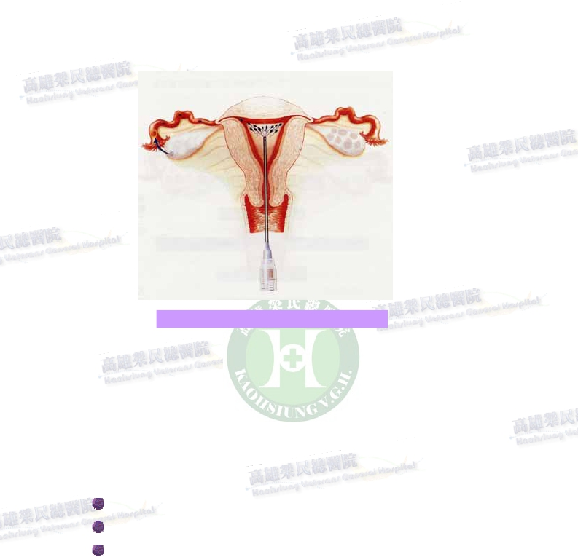

五、人工授精的成功率:
每對有正常性生活而又無避孕月經週期中僅15%左右的自然受孕機會。與自然週期相比，人工授精每個月經週期的受孕機會達25%以上，反覆幾次
人工授精的治療，受孕機會可達50%。

六、注意事項：
1. 多胞胎的機會
2. 卵巢過度刺激症(OHSS)-腹水､噁心､嘔吐､卵巢增大等反應卵巢
3. 排卵功能不好或經藥物刺激仍無排卵者即無法進行人工授精

七、何時找醫師：
當結婚一年後，沒有避孕及有正常的性生活而沒有懷孕時，則應找醫師尋找不孕的原因。排除輸卵管阻塞，可諮詢醫師是否可施行人工授精。

警語：所有衛教資訊內容僅供參考使用，無法取代醫師診斷與相關建議，若有身體不適，請您儘速就醫，以免延誤病情。

